«СОГЛАСОВАНО»
  Глава Краснокутского сельского поселения  «___»________2015 г.  _________ В.Н.Канцуров  «СОГЛАСОВАНО»  начальник ОГИБДД МО МВД России «Кашарский капитан полиции С.Н.Бирюков «____»___________2015 г. |  |  | «УТВЕРЖДАЮ»  Директор МБОУ «Краснокутская СОШ» Боковского района  «___»________2015 г.  __________ Е.Р.Кругликова
  «СОГЛАСОВАНО»  Глава Краснокутского Сельского поселения  «___»________2013 г.  _________ В.Н.Канцуров  «СОГЛАСОВАНО»  И.О. начальника ОГИБДД МО  МВД России «Кашарский»  Ст. лейтенант полиции  ___________С.Н.Бирюков  «____»___________2013 г. |  |  | «УТВЕРЖДАЮ»  Директор МБОУ «Краснокуутская СОШ» Боковского района  «___»________203 г.  __________ Е.Р.Кругликова
  «СОГЛАСОВАНО»  Глава Краснокутского Сельского поселения  «___»________2013 г.  _________ В.Н.Канцуров  «СОГЛАСОВАНО»  И.О. начальника ОГИБДД МО  МВД России «Кашарский»  Ст. лейтенант полиции  ___________С.Н.Бирюков  «____»___________2013 г. |  |  | «УТВЕРЖДАЮ»  Директор МБОУ «Краснокуутская СОШ» Боковского района  «___»________203 г.  __________ Е.Р.Кругликова
  «СОГЛАСОВАНО»  Глава Краснокутского Сельского поселения  «___»________2013 г.  _________ В.Н.Канцуров  «СОГЛАСОВАНО»  И.О. начальника ОГИБДД МО  МВД России «Кашарский»  Ст. лейтенант полиции  ___________С.Н.Бирюков  «____»___________2013 г. |  |  | «УТВЕРЖДАЮ»  Директор МБОУ «Краснокуутская СОШ» Боковского района  «___»________203 г.  __________ Е.Р.Кругликова

ПАСПОРТ
дорожной безопасности
муниципального бюджетного общеобразовательного учреждения
«Краснокутская средняя общеобразовательная школа»
Боковского района

2015

Общие сведения
муниципальное бюджетное общеобразовательное учреждение «Краснокутская средняя общеобразовательная школа» Боковского района
Тип ОУ общеобразовательное учреждение
Юридический адрес ОУ: 346256 Ростовская область Боковский район ст. Краснокутская ул. Школьная,16
Фактический адрес ОУ: 346256 Ростовская область Боковский район ст. Краснокутская ул. Школьная,16

Руководители ОУ:
Директор Кругликова Елена Рафаиловна 89281475830
(фамилия, имя, отчество) (телефон)
Заместитель директора
по учебной работе Кумова Светлана Евгеньевна 89281958161
(фамилия, имя, отчество) (телефон)
Заместитель директора
по воспитательной работе Никулина Анна Петровна 89281695636
(фамилия, имя, отчество) (телефон)
Ответственные работники
муниципального органа
образования начальник ОО администрации Боковского района
Бесхлебнова Н.Ф.
(должность) (фамилия, имя, отчество)

_____________89287624035__________________
(телефон)
Ответственные от
Госавтоинспекции начальник ОГИБДД МО МВД России «Кашарский капитан полиции С.Н.Бирюков____________________
_________________ ________________
(должность) (фамилия, имя, отчество)
___________________________________
(телефон)
Ответственные работники
за мероприятия по профилактике
детского травматизма заместитель директора по УР
Кумова Светлана Евгеньевна 89281958161
Руководитель или ответственный
работник дорожно-эксплуатационной
организации, осуществляющей
содержание УДС∗ мастер Боковского участка ГУП РО Шолоховское ДРСУ- А.А.Кошляков______________________________89291300279___________
(фамилия, имя, отчество) (телефон)
Руководитель или ответственный
работник дорожно-эксплуатационной
организации, осуществляющей
содержание ТСОДД мастер Боковского участка ГУП РО Шолоховское ДРСУ- А.А.Кошляков______________________________89291300279___
(фамилия, имя, отчество) (телефон)

Количество учащихся 56__человек________________________________
Наличие уголка по БДД школа, 1 этаж
(если имеется, указать место расположения)
Наличие класса по БДД ____школа,1 этаж_________________________
(если имеется, указать место расположения)
Наличие автогородка (площадки) по БДД ____отсутствует_____________

Наличие автобуса в ОУ _______имеется____________________________
(при наличии автобуса)
Владелец автобуса МБОУ «Краснокутская СОШ» Боковского района
(ОУ, муниципальное образование и др.)

Время занятий в ОУ:
1-ая смена: 8:30 – 15:10
внеклассные занятия: 15:00 – 16:00

Телефоны оперативных служб:
Полиция 886382 3-14-81
Пожарная часть 886382 3-10-04
Больница 886382 3-15-63

Содержание
- План-схемы ОУ.
- район расположения ОУ, пути движения транспортных средств и детей (учеников, обучающихся);
- организация дорожного движения в непосредственной близости от образовательного учреждения с размещением соответствующих технических средств, маршруты движения детей и расположение парковочных мест;
- пути движения транспортных средств к местам разгрузки/погрузки и рекомендуемых безопасных путей передвижения детей по территории образовательного учреждения.

- Информация об обеспечении безопасности перевозок детей специальным транспортным средством (автобусом).
  - общие сведения;
  - маршрут движения автобуса до ОУ;
  - безопасное расположение остановки автобуса ОУ.

III. Приложения:

I. План-схемы ОУ.
План-схема района расположения ОУ,
пути движения транспортных средств и детей (учеников)

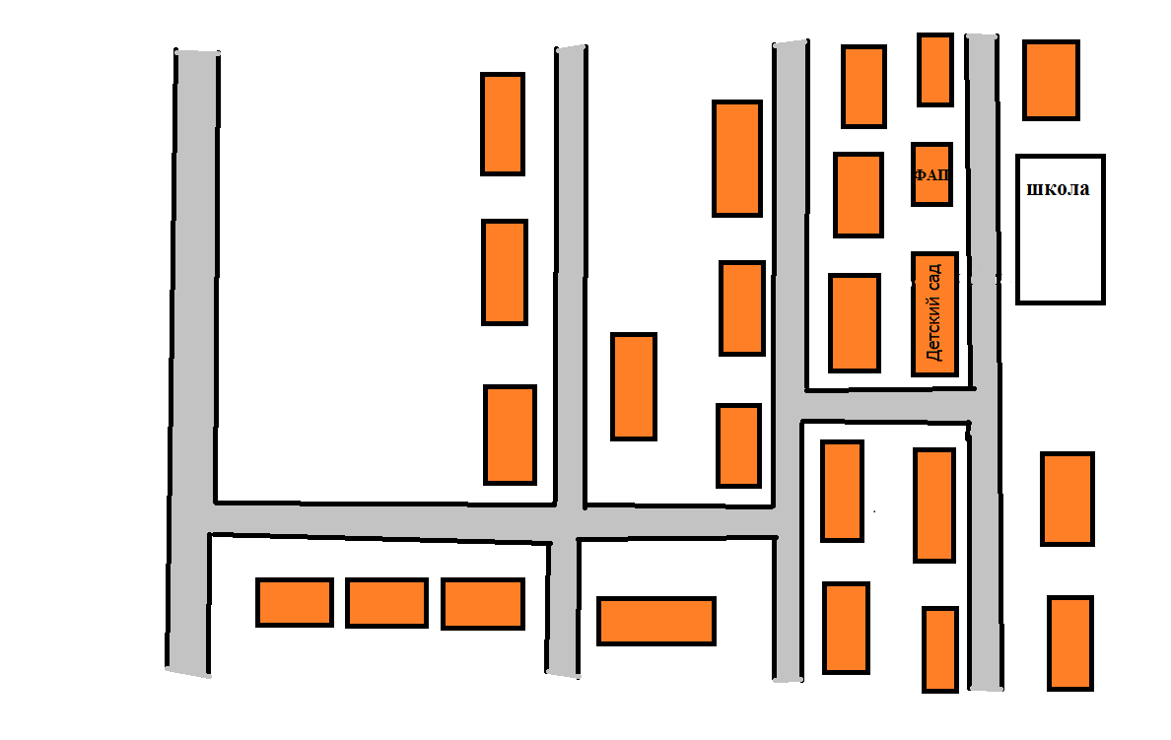

Схема организации дорожного движения в непосредственной близости от образовательного учреждения с размещением соответствующих технических средств, маршруты движения детей и расположение парковочных мест

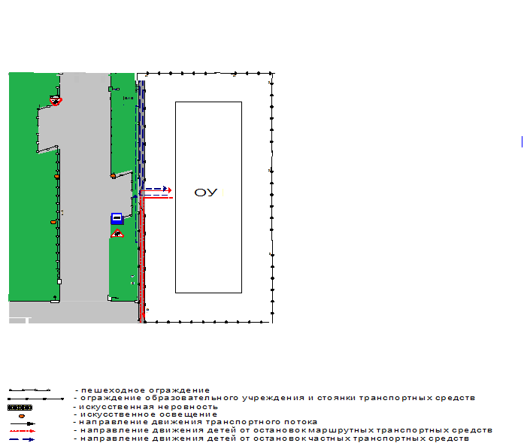

Пути движения транспортных средств к местам разгрузки/погрузки и рекомендуемые пути передвижения детей по территории образовательного учреждения

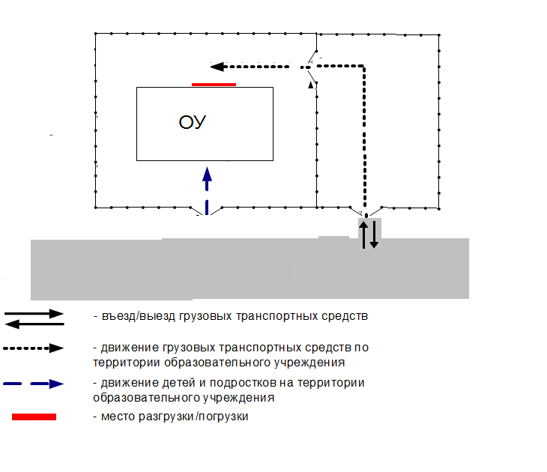

II. Информация об обеспечении безопасности перевозок детей специальным транспортным средством (автобусом).

Общие сведения

Марка ПАЗ
Модель 32053 70
Государственный регистрационный знак Т895 ХК 61/rus
Год выпуска 2006 Количество мест в автобусе ___22________
Соответствие конструкции требованиям, предъявляемым к школьным автобусам ____соответствует

1. Сведения о водителе автобуса

Фамилия, имя, отчество | Принят на работу | Стаж в кате-гории D | Дата пред- стоящего мед. осмотра | Период проведения стажировки | Повышение ква- лификации | Допущенные нару- шения ПДД
Кравченко Виктор Анатольевич | 2001 | 15 |  | нет | 04.05.2008г. по 08.05.2008г

2. Организационно-техническое обеспечение

1) Лицо, ответственное, за обеспечение безопасности дорожного движения: Ульянов Владимир Георгиевич назначено приказом по школе от 01.09.2013 №198 , прошло аттестацию в июне 2012 года

2) Организация проведения предрейсового медицинского осмотра водителя:
осуществляет Сингина Ирина Анатольевна
(Ф.И.О. специалиста)
на основании договора № 13/14 от 06.02.2014.
действительного до 31 декабря 2014г
3) Организация проведения предрейсового технического осмотра транспортного средства:
осуществляет _механик Ульянов Владимир Георгиевич_______________
(Ф.И.О. специалиста)
на основании приказа по школе ____________________
действительного до августа 2014 года_________________.
4) Дата очередного технического осмотра март 2014г

5) Место стоянки автобуса в нерабочее время _гараж на территории школьного двора________________________________________________
меры, исключающие несанкционированное использование _ охрана_____
________________________________________________________________
________________________________________________________________

3. Сведения о владельце

Юридический адрес владельца 346256 Ростовская область Боковский район ст. Краснокутская ул. Школьная,16
Фактический адрес владельца 346256 Ростовская область Боковский район ст. Краснокутская ул. Школьная,16
Телефон ответственного лица 89281475830

Марка ПАЗ
Модель ___32053 70
Государственный регистрационный знак Н 098 МО 161/rus
Год выпуска 2010 Количество мест в автобусе ___22________
Соответствие конструкции требованиям, предъявляемым к школьным автобусам ____соответствует

1. Сведения о водителе автобуса

Фамилия, имя, отчество | Принят на работу | Стаж в кате-гории D | Дата пред- стоящего мед. осмотра | Период проведения стажировки | Повышение ква- лификации | Допущенные нару- шения ПДД
Бурминский Виктор Иванович | 2010 | 8 |  | нет | 04.05.2008г. по 08.05.2008г

2. Организационно-техническое обеспечение

1) Лицо, ответственное, за обеспечение безопасности дорожного движения: Ульянов Владимир Георгиевич назначено приказом по школе от 01.09.2013 №198 , прошло аттестацию в июне 2012 года

2) Организация проведения предрейсового медицинского осмотра водителя:
осуществляет Сингина Ирина Анатольевна
(Ф.И.О. специалиста)
на основании договора № 13/14 от 06.02.2014.
действительного до 31 декабря 2014г
3) Организация проведения предрейсового технического осмотра транспортного средства:
осуществляет механик Ульянов Владимир Георгиевич_______________
(Ф.И.О. специалиста)
на основании _приказа по школе___________________________________
действительного до _31.августа 2014 г________________.
4) Дата очередного технического осмотра март 2014г

5) Место стоянки автобуса в нерабочее время _гараж на территории школьного двора_________________________________________________
меры, исключающие несанкционированное использование ___охрана_____

3. Сведения о владельце

Юридический адрес владельца 346256 Ростовская область, Боковский район, ст. Краснокутская, ул. Школьная,16
Фактический адрес владельца 346256 Ростовская область, Боковский район,ст. Краснокутская, ул. Школьная,16
Телефон ответственного лица 89281475830

Маршруты движения автобуса
МБОУ Краснокутская СОШ» Боковского района

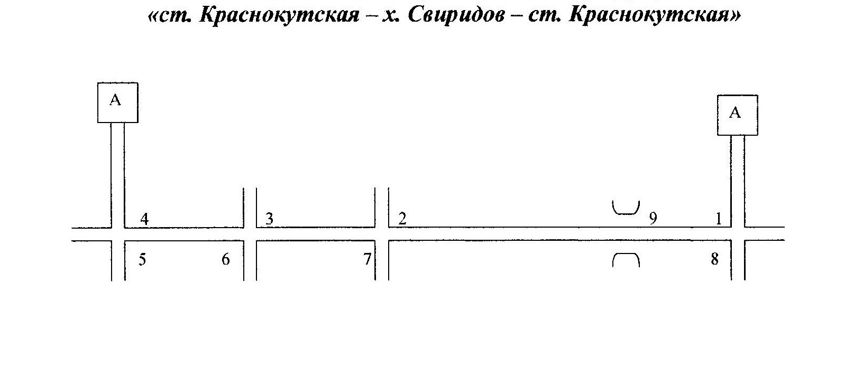
«ст. Краснокутская - х.Каменка-ст. Краснокутская»
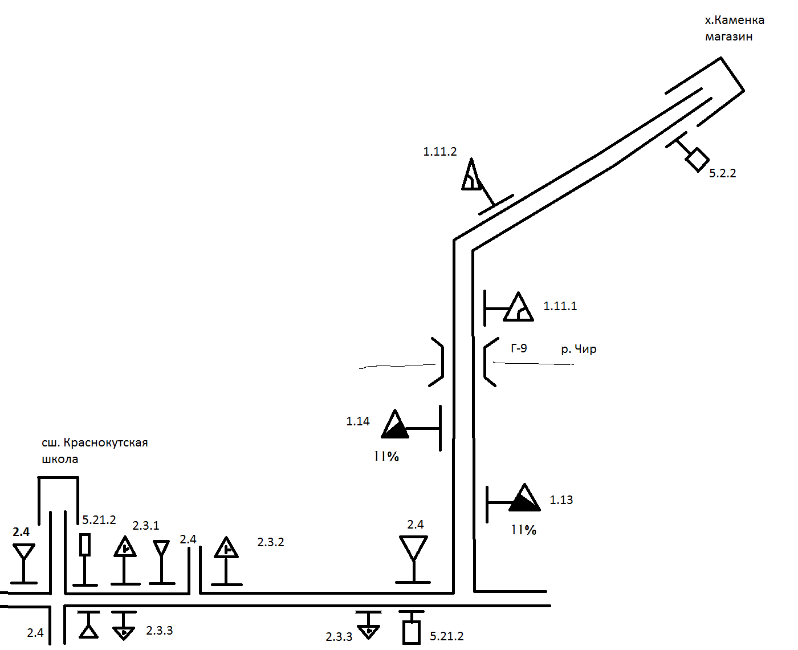

Маршруты движения автобуса
МБОУ Краснокутская СОШ» Боковского района

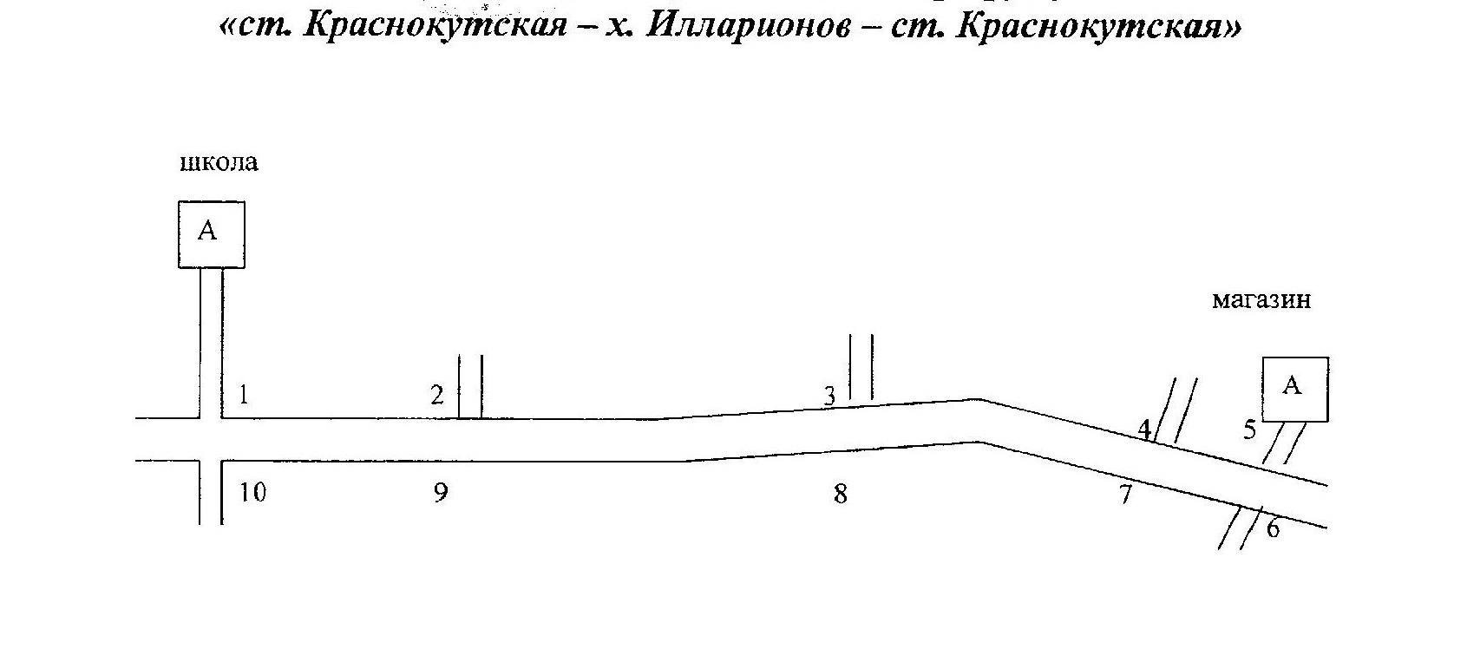

Безопасное расположение остановки автобуса у ОУ

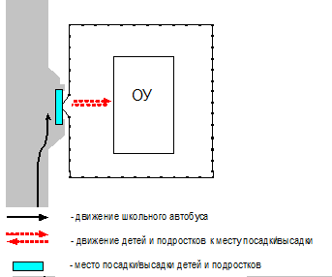

Маршруты движения автобуса
МБОУ Краснокутская СОШ» Боковского района

 Дорожно-эксплуатационные организации, осуществляющие содержание УДС, несут ответственность в соответствии с законодательством Российской Федерации (Федеральный закон «О безопасности дорожного движения» №196-ФЗ, КоАП, Гражданский кодекс).

